Ciudad limpia y sustentable

RECICLADO

Como separar los materiales y que sucederá con ellos

ORGANICOS

SOLIDOS

En el contenedor de residuos orgánicos se puede depositar:

* Restos de comida, carne y pescado (tanto cocinada como cruda)
* Frutas, verduras, cascaras de huevo, frutos secos, yerba
* Flores, césped, hojas, plantas
* Papel de cocina, pañuelos usados, sacos de café u otras infusiones
* Residuos derivados de la madera como el aserrín, palitos de helado, corcho, etc

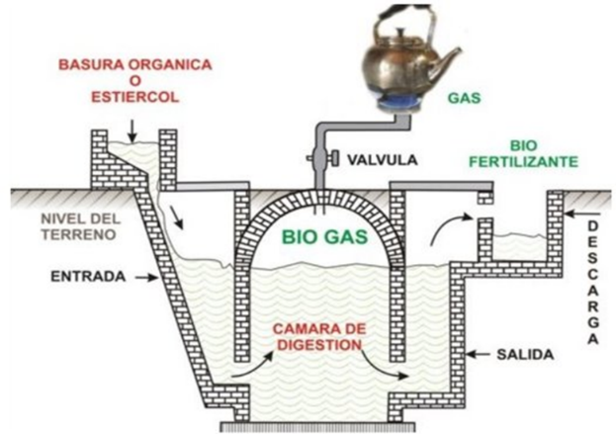

Un biodigestor es un contenedor hermético dentro del cual se deposita materia orgánica de diversos tipos.

Los desechos se mezclan con agua y mediante una fermentación anaerobia por la acción de microorganismos (bacterias) es degradada, obteniendo como producto gas metano (biogás) y un subproducto líquido (biol).

El biogás puede ser utilizado para calentar agua, calefacción de hogares y edificios, para cocinar y para generar electricidad. El biol y otros residuos del proceso pueden ser utilizados como fertilizante, ya que son ricos en nitrógeno, fósforo y potasio.

TRATAMIENTO DE EFLUENTES CLOACALES

Para contribuir al cuidado de las napas, ríos y espejos de agua.

El sistema puede recibir las aguas de baños, lavaderos y cocinas de una vivienda, oficina o industria. Las aguas residuales, al llegar al equipo pasarán por un proceso de decantación en primera instancia y luego un proceso anaeróbico, donde las bacterias degradan la materia orgánica y descomponen los sólidos.

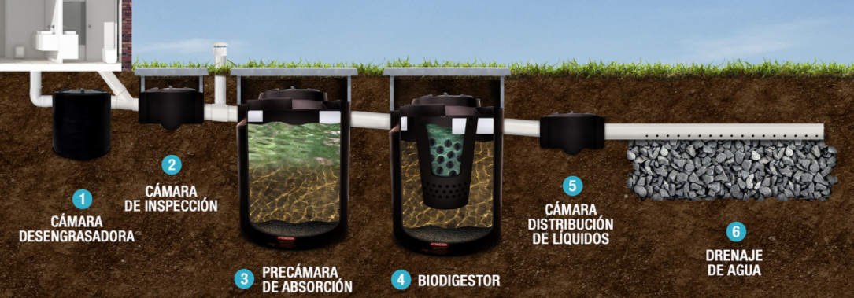

**1 CÁMARA DESENGRASADORA**

Permite separar grasas, aceites, detergentes, y espumas provenientes del lavado de cocinas y lavaderos. Es indispensable para el buen funcionamiento siempre que las aguas grises ingresen al biodigestor.

**2 CÁMARA DE INSPECCIÓN**

Une los líquidos provenientes del baño y lavadero para dirigirlos a la precámara decantadora.

**3 PRECÁMARA DE ABSORCIÓN**

Recibe todos los fluidos y en ella comenzara el proceso de decantación para luego pasar sin turbulencias al biodigestor.

**4 BIODIGESTOR**

Realiza una segunda sedimentación y luego la digestión de lodos donde las bacterias anaeróbicas generadas dentro del equipo degradan la materia orgánica descomponiendo los sólidos. Al subir el nivel de agua, las aguas tratadas atraviesan el filtro y salen sin sólidos, alargando la vida útil del sistema de absorción.

**5 CÁMARA DISTRIBUCIÓN DE LÍQUIDOS**

Las aguas tratadas son conducidas por la cámara repartidora de drenes para ser infiltradas en el terreno a través de las cañerías de infiltración

**6 DRENAJE DE AGUA**

Los líquidos se infiltran en las napas a través de un pozo de 60 centímetros relleno de piedras bocha para eliminar el resto de microorganismos.

INORGANICOS

* VIDRIO

DE SER POSIBLE LAVAR ANTES DE DESECHARLOS

* Botellas
* Vasos rotos
* Espejos
* Cristales de automóviles
* Lentes
* Vidrios esmerilados
* Frascos
* Perfumes
* Ventanas

Reciclaje

Si no se logran reciclar en nuevas botellas, el vidrio se reutiliza nuevamente, mediante un proceso de:

Trituración completa, se lo reduce a su parte más mínima.

Fundición, donde se mezcla y funde al 100% con arena.

Se añade caliza y hidróxido de sodio.

Finalmente obtenemos el vidrio final como producto.

* PAPEL Y CARTON

SOLO PAPEL Y CARTON LIMPIO

Papeles que SÍ se pueden reciclar

(puede estar impreso o escrito, pero no debe estar sucio)

* Guías telefónicas
* Sobres
* papel de impresión y escritura
* catálogos
* folletos
* diarios
* libros
* revistas
* envases
* cajas

reciclaje

1 se procede a la clasificación según el tipo.

2 se extraen las fibras y eliminan los materiales que no sean papel.

3 luego se centrifuga y elimina la tinta que sobra. se vuelve a lavar de nuevo para eliminar posibles restos de otros materiales.

4 blanqueo del papel y nuevo uso

otros serán triturados y procesados para hacer papel reciclado

Papeles que NO se pueden reciclar

* Papel encerado o parafinado
* etiquetas adhesivas
* papel higiénico-sanitario
* papel alimentación (el que se utiliza en las carnicerías y pescaderías)
* papel o cartón manchados de grasa
* papel térmico de fax
* papel fotográfico
* tetrabricks
* papeles engomados
* papeles de regalo
* papeles pegados
* METAL

ENJUAGAR Y ESCURRIR ANTES DE DESECHAR

* LATAS DE BEBIDAS
* LATAS DE CONSERVAS
* HOJALATA
* TARROS
* METALES EN GENERAL

Reciclaje

Serán separados según que metal sea y fundidos

* PLASTICOS

DEBEN ESTAR LIMPIOS

* Envases de yogurt, leche, comida o productos de limpieza
* Bolsas
* Plástico de embalaje
* Bandejas, tuppers
* Botellas y tapas
* Bidones
* Tubos
* Cubiertos descartables
* Juguetes

Reciclaje

PET

(Polietileno tereftalato)

* Botellas
* Bandejas

Al reciclarlo se convierte en fibras para relleno de sacos de dormir, alfombras, cuerdas y almohadas.

PEAD

(Polietileno de alta densidad) o HDPE

* envases de detergente
* champús
* bidones
* envases de leche

Al reciclarlo se convierte en maceteros, contenedores de basura y botellas de detergente.

PVC

(Cloruro de polivinilo)

* artículos de servicio descartable. El proceso de reciclaje lo convierte en los conocidos tubos de drenaje e irrigación.

PEBD

(Polietileno de baja densidad) o LDPE

* bolsas de supermercado
* plástico para envolver

Luego de ser recicladas se convierten en bolsas de supermercado nuevamente.

PP

(Polipropileno)

* tapas de botellas
* recipientes para yogurt
* sorbetes

Posterior a ser sometidos a reciclaje se convierten en cajas de baterías para autos, Viguetas de plástico, peldaños para registros de drenaje.

PS

(Poliestireno)

* envases de postre, cereal
* embalaje

Dentro de esta categoría se encuentra el Plumavit, plástico utilizado en tazas desechables de bebidas calientes, bandejas de carne.

OTROS

Generalmente indica que es una mezcla de varios plásticos. Botellas para exprimir, platos para hornos de microondas, algunos juguetes, etc. Estos plásticos se reciclan triturándose para relleno de materiales porque no se sabe con certeza qué tipo de resinas contienen.

ELECTRONICOS

* teléfonos
* televisores
* electrodomésticos
* pc, notebooks y tablets
* parlantes
* cargadores
* baterías
* electrónicos en general

Reciclaje

estos serán desarmados por personal capacitado para separar las partes que se puedan volver a utilizar de las que serán recicladas

las partes que se puedan volver a utilizar serán clasificadas

las partes que ya no sirvan serán separadas en metales, plásticos, vidrios. Y serán reciclados según corresponda

por otro lado las partes que no se puedan reciclar como las plaquetas, serán trituradas para relleno de materiales de construccion